# Как загрузить файлы на Облако Mail.ru

Для отправки снимков, вы можете загрузить их на Яндекс Диск

1. Если вы еще не зашли в свой аккаунт на [Mail.ru](https://mail.ru), войдите в него.

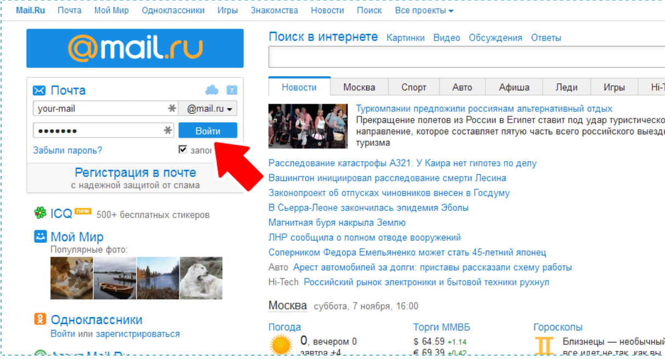

2. Перейдите на Облако Mail.ru из меню почтового интерфейса или по ссылке [cloud.mail.ru](https://cloud.mail.ru/).

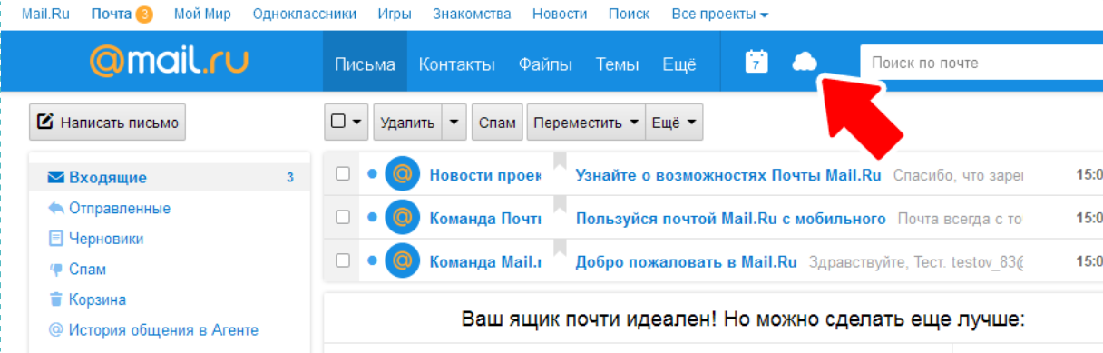

3. Если вы до этого не пользовались Облаком Mail.ru, вам могут показать приветственное окошко. Нажмите «Далее».

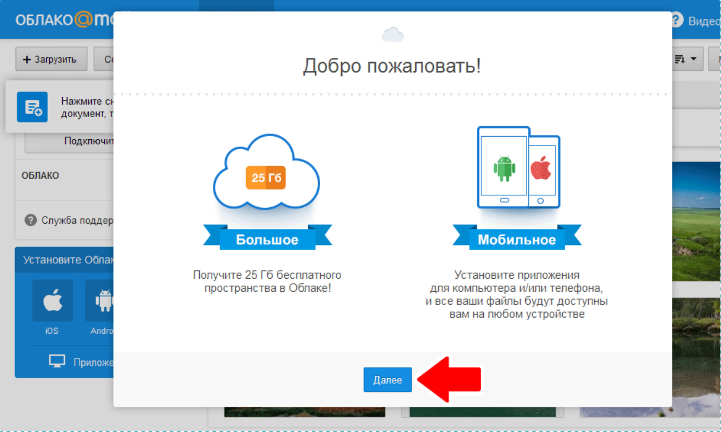

4. Согласитесь с условиями лицензионного соглашения и нажмите кнопку «Начать работу».

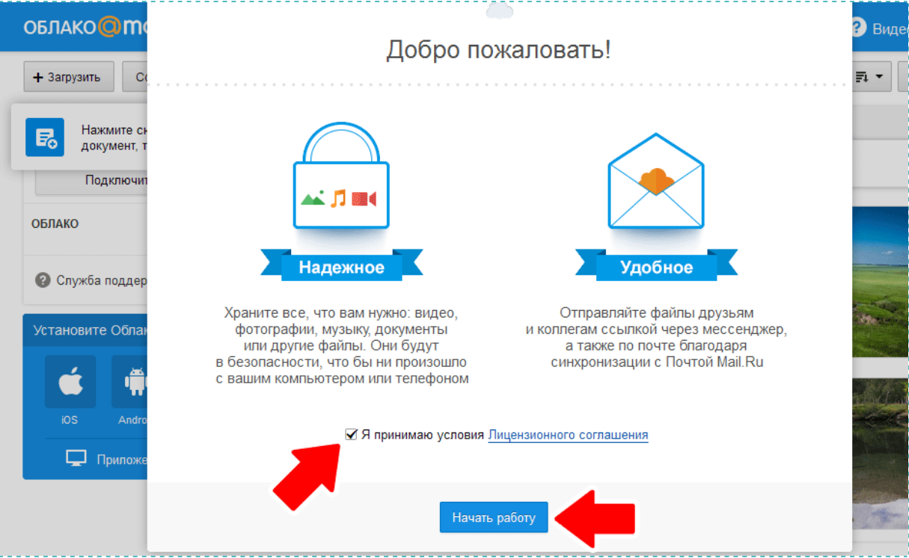

5. В интерфейсе Облака нажмите кнопку «Загрузить».

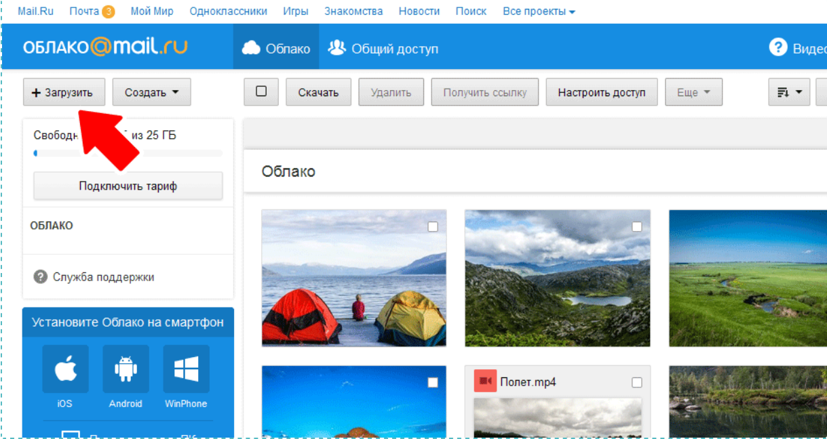

6. Загрузите файл, перетащив его из Проводника в специальное поле или щелкнув на кнопку «Выбрать файлы». Если вы хотите отправить нам несколько файлов, лучше сначала упаковать их в архив любым установленным на вашем компьютере архиватором.

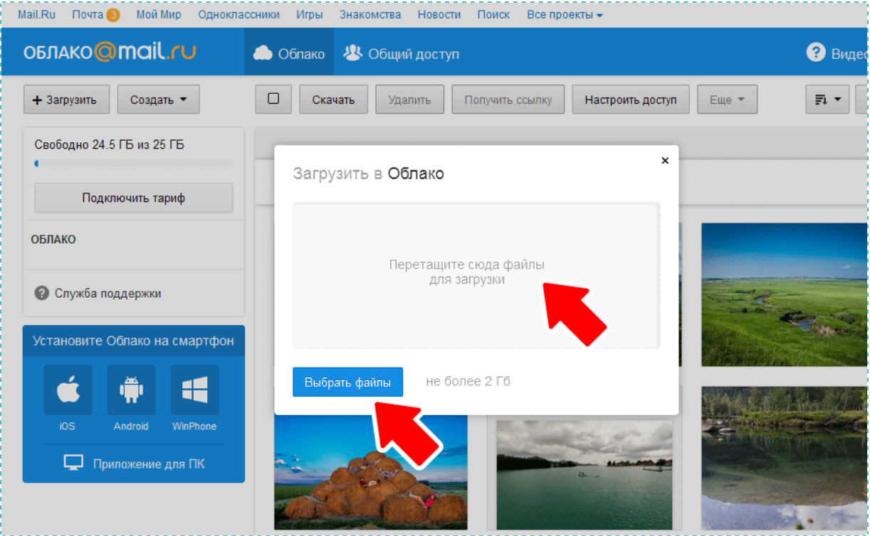

7. Дождитесь окончания загрузки. Найдите загруженный файл в Облаке.

8. Наведите курсор мыши на иконку файла. Щелкните на появившуюся иконку звеньев цепи.

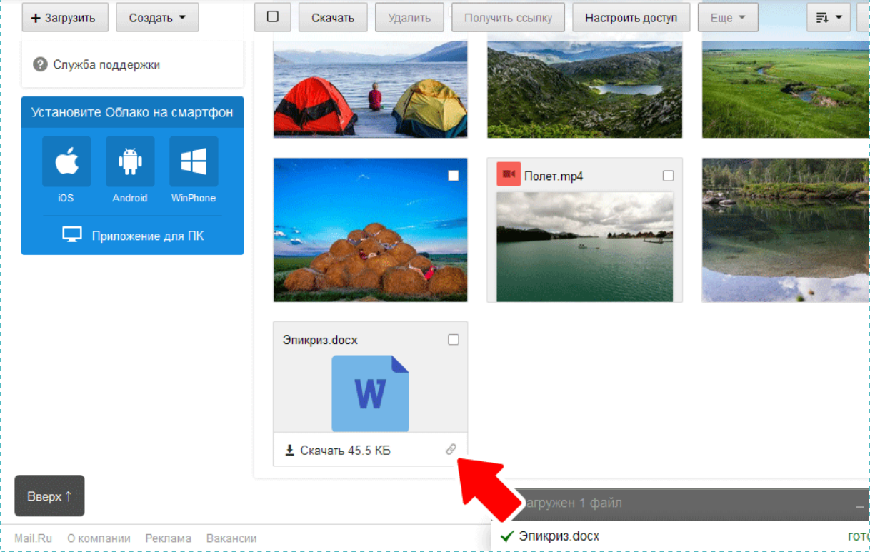

9. Или щелкните на иконке файла правой кнопкой мыши и выберите пункт «Получить ссылку» в контекстном меню.

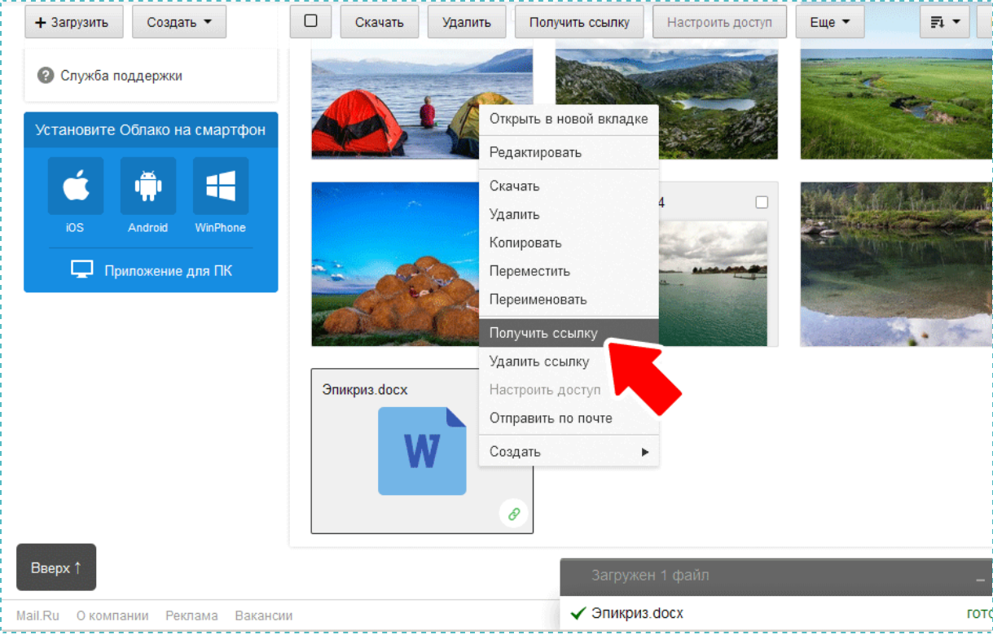

10. Скопируйте ссылку в появившемся окошке.

